ПРИЛОЖЕНИЕ № 1

к постановлению Администрации

городского округа Самара
от _______________ № _____

Сведения о границах территории жилой застройки, подлежащей комплексному развитию, расположенной в границах улицы Ветвистой, проезда Березового, земельного участка с кадастровым номером 63:01:0318002:621 (с учетом территориальной зоны Ж-3, санитарно-защитной зоны предприятий, сооружений и иных
объектов – 63:01-6.1449) в Красноглинском внутригородском районе городского округа Самара
(Площадь 8,74 Га)

МАСШТАБ 1:2000

Перечень координат характерных точек границ территории в системе координат, используемых
для ведения Единого государственного реестра недвижимости

Каталог координат
№ | X | Y
1 | 404103,57 | 1377783,18
2 | 404071,40 | 1377792,74
3 | 404069,81 | 1377793,28
4 | 404052,32 | 1377734,05
5 | 404069,05 | 1377735,50
6 | 404176,12 | 1377738,04
7 | 404194,28 | 1377737,89
8 | 404222,87 | 1377728,94
9 | 404231,23 | 1377728,77
10 | 404293,10 | 1377721,38
11 | 404294,14 | 1377720,20
12 | 404294,28 | 1377718,75
13 | 404298,46 | 1377714,45
14 | 404310,03 | 1377725,61
15 | 404312,42 | 1377723,64
16 | 404313,86 | 1377723,55
17 | 404324,74 | 1377734,03
18 | 404326,23 | 1377735,98
19 | 404325,52 | 1377736,48
20 | 404329,49 | 1377741,12
21 | 404329,88 | 1377740,79
22 | 404350,66 | 1377768,13
23 | 404353,50 | 1377765,64
24 | 404357,84 | 1377761,84
25 | 404363,22 | 1377739,35
26 | 404374,41 | 1377723,35
27 | 404481,82 | 1377794,99
28 | 404469,57 | 1377814,88
29 | 404464,24 | 1377821,44
30 | 404464,21 | 1377852,95
31 | 404479,76 | 1377860,03
32 | 404481,06 | 1377859,03
33 | 404488,19 | 1377861,71
34 | 404498,98 | 1377865,77
35 | 404499,24 | 1377882,83
36 | 404499,29 | 1377885,96
37 | 404464,74 | 1377912,74
38 | 404464,73 | 1377916,61
39 | 404469,17 | 1377993,56
40 | 404469,57 | 1378058,32
41 | 404448,82 | 1378058,29
42 | 404444,31 | 1378047,46
43 | 404429,13 | 1378029,24
44 | 404327,13 | 1377984,37
45 | 404235,49 | 1377942,85
46 | 404218,70 | 1377938,84
47 | 404193,50 | 1377932,82
48 | 404172,39 | 1377927,77
49 | 404172,40 | 1377924,21
50 | 404133,69 | 1377904,24
51 | 404122,38 | 1377893,37
52 | 404063,20 | 1377816,26
53 | 404064,61 | 1377811,68
54 | 404068,27 | 1377813,73
55 | 404079,43 | 1377824,34
56 | 404087,80 | 1377832,21
57 | 404095,20 | 1377837,75
58 | 404100,82 | 1377818,05
59 | 404104,33 | 1377817,79
60 | 404104,58 | 1377815,75
61 | 404116,31 | 1377817,13
62 | 404116,62 | 1377815,05
63 | 404114,33 | 1377813,88
64 | 404115,49 | 1377810,66
65 | 404117,06 | 1377801,59
1 | 404103,57 | 1377783,18
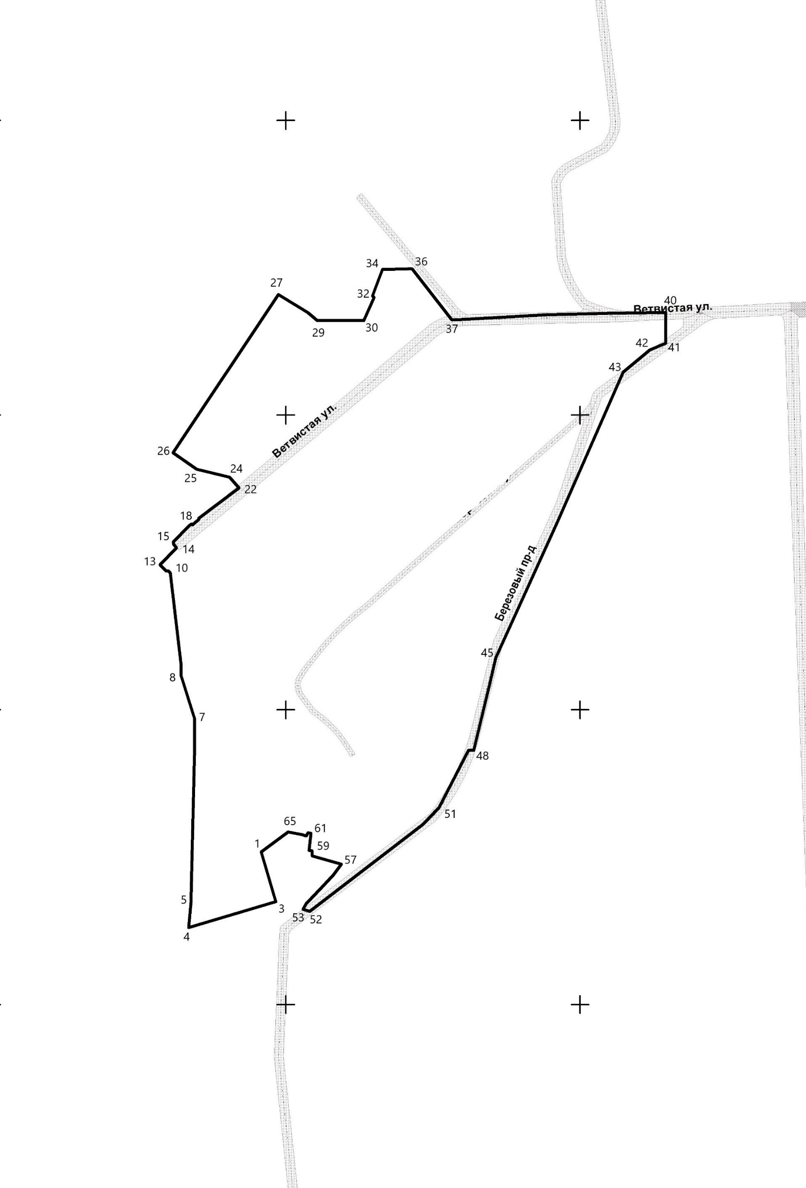

Руководитель  Департамента градостроительства  городского округа Самара | В.Ю.Чернов

